Exploitation de données géographiques open-data

# Objectif du TD :

Représenter les accidents de vélo de 2019 sur une carte.

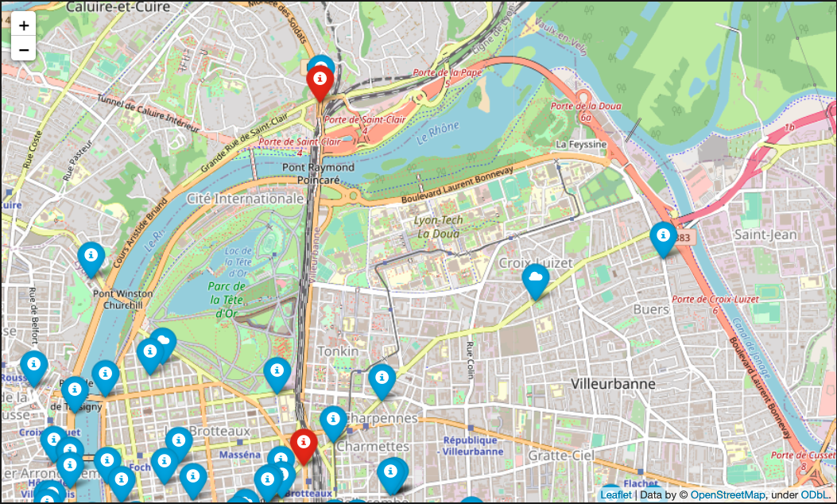

# Obtenir les données

* Consultez la base de données des accidents corporels de la circulation 2019 : <https://www.data.gouv.fr/fr/datasets/bases-de-donnees-annuelles-des-accidents-corporels-de-la-circulation-routiere-annees-de-2005-a-2019/>
* Téléchargez les 4 fichiers csv de l’année 2019 nommés caracteristiques, lieux, vehicules et usagers.
* Grâce à la description de la base de données disponible sur le site, explicitez les relations entre les 4 fichiers.

# Lire les données avec Python

Dans un calepin Jupyter, **écrivez le code permettant de lire le fichier caracteristiques.csv et de le transformer en un tableau de dictionnaire** (une ligne par enregistrement)

*Pour cela, ouvrez le fichier avec la fonction python open()*

*et utilisez la bibliothèque python csv*

Affichez dans le calepin les deux premières entrées du tableau.

# Exploiter les données

**Répondez aux questions suivantes en utilisant python.**

* Combien d’accidents ont-ils eu lieu dans le département du Rhône (69) en 2019 ? ____
* Combien d’accidents impliquant au moins un vélo ont eu lieu en 2019 ? ___________
* Quelle est la position (latitude/longitude) du premier accident de 2019 ? __________

*Vous pouvez utiliser les listes en compréhension pour filtrer et mapper les données.*

*La fonction Sorted() vous permettra de trier les listes. Pour trier par date, la date de l’accident pourra être mise sous la forme YYYYMMDDHHmm (par exemple 201901231112 pour le 23 janvier 2019 à 11h12). Ce format permet de trier en utilisant l’ordre alphanumérique.*

*N’hésitez pas à créer une liste contenant les numéros d’accidents impliquant un vélo. L’opérateur in permettra de tester les accidents appartenant à cette liste.*

Implémentez le code nécessaire pour y répondre et imprimez les réponses dans votre calepin.

# Construire le jeu de données

**Construisez un fichier CSV contenant un accident de vélo** par enregistrement avec les champs suivants : *Numéro d’accident, département, latitude, longitude, date, heure, conditions atmosphériques, mortel (oui/non)*

*Commencez par construire une liste de dictionnaires à partir des fichiers de données : caracteristiques, vehicules et usagers.*

*Puis utilisez la bibliothèque python csv pour écrire le fichier csv correspondant.*

*Attention : pour exploiter correctement les latitudes et les longitudes, il faut que ces dernières utilisent le séparateur décimal « . » et non « , »*

Comme précédemment, écrivez le code nécessaire dans votre calepin Jupyter.

# Exploitation cartographique

**Représentez sur une carte les accidents** avec la sémiologie suivante :

* Les accidents mortels en rouge et les autres en bleu.
* Si la condition atmosphérique n’est pas « Normale », affichez l’icône « cloud ».
* Sur une sélection, une fenêtre d’information affiche le détail de l’accident : *Numéro d’accident, date, conditions atmosphériques*.

*Pour cela utilisez la bibliothèque python Folium :*

[*https://python-visualization.github.io/folium/quickstart.html*](https://python-visualization.github.io/folium/quickstart.html)

*Comme source de données, utilisez la liste intermédiaire à la création du fichier csv précédent.*

La carte pourra être affichée dans le calepin Jupyter en écrivant simplement le nom de la variable contenant la carte Folium.